C:\Entrega Proyectos 17-07-2017\MEGA\Conciliacion\App_Web\Sitio Conicliacion 07-07-2017

**Grupo Metropolitano**

**Análisis de requerimientos**

**Mejoras al módulo de Conciliación Bancaria, Corte de caja, Crédito y cobranza, Caja para facturación 3.3**



**Junio de 2017**

**Contenido**

*1 Introducción* 3

*2 Objetivo* 3

*3* *Alcance de la implementación de CB* 4

*4 Reglas de negocio generales* 8

*5 Puntos a estandarizar en las empresas del Grupo* 11

*6 Mejoras* 12

# *1 Introducción*

Cuando una empresa recibe sus estados de cuenta bancarios, es necesario que las cantidades descriptas coincidan con el registro contable de las cuentas bancarias. Este proceso de conciliación es muy importante para tener un control de los movimientos de la empresa.

Derivado a las actualizaciones que maneja el SAT por la resolución de modificaciones a la resolución de miscelánea fiscal 2017 y que a partir del 1 de diciembre se tendrá que usar la nueva versión de “Medios Electrónicos versión 3.3”.

El Servicio de Administración Tributaria ha detectado que es complicado identificar cuáles de estos pagos están relacionados entre sí y están debidamente facturados, ya que en el curso del pago total, las facturas parciales podían ser canceladas individualmente, en otros casos, las facturas podían duplicarse.

Para conocer con certeza si una factura ha sido abonada o no, debemos realizar la conciliación de la cobranza, con las herramientas que ofrece el módulo de conciliación podremos conciliar el pedido/factura a crédito con el registro de pago en el estado de cuenta.

# *2 Objetivo*

Actualizar el módulo de conciliación bancaria, corte de caja, crédito y cobranza y caja para poder realizar una conciliación de ingresos alineado a los requerimientos de la facturación 3.3

# *Alcance de la implementación de CB*

|  |  |  |
| --- | --- | --- |
| ID Regla | Nombre de la regla | Descripción |
| AL001 | Conexión a la base de datos | Para cumplir con los depósitos de clientes padres, donde un depósito abarca el pago de varios clientes, el módulo de conciliación solo se puede conectar a una base de datos, no puede procesar movimiento de TRANSBAN en diferentes bases de datos.  ***Referencia 01*** |

* 1. ***Ubicación de bases de datos de Gas Metropolitano***

**Gas Metropolitano actual**



**Gas Metropolitano propuesto**



Para poder lograr una sola BD de Sigamet Ventas para Gas Metropolitano será necesario realizar una migración de información de la Base de Datos de Hidrogas(***Referencia 02***).

Reglas de negocio propuestas

| **ID Regla** | **Nombre de la regla** | **Descripción** |
| --- | --- | --- |
| RM001 | Cliente | Los contratos de Hidrogas se deben refoliar aquellos que se dupliquen contra la base de datos de hidrogas |
| RM002 | Ruta | Las rutas de hidrogas se deben refoliar |
| RM003 | Módulo de impresión | El sistema de impresión de remisiones deberá tener un campo con el que identifique los contratos que son de hidrogas.  **Nota.-** Se debe corregir el módulo de impresión de remisiones para que identifique la impresión de Gas Metropolitano y la marca Hidrogas |

* 1. ***Ubicación de bases de datos de Theo Gas***

**Theo Gas actual**



* 1. ***Ubicación de bases de datos de empresas foráneas***

**Empresas foráneas actuales**



**Empresas foráneas propuestas**



Para poder lograr dejar una sola BD de Sigamet Ventas para Gas de Oaxaca Costa será necesario realizar una migración de información de la Base de Datos de Huatulco a Puerto Escondido(***Referencia 03***).

| **ID Regla** | **Nombre de la regla** | **Descripción** |
| --- | --- | --- |
| RM001 | Cliente | Los contratos de Huatulco se deben refoliar únicamente los que se repitan contra la BD de SigametCosta |
| RM002 | Ruta | Las rutas de Huatulco se deben refoliar |
| RM003 | Financiero | La instancia de Sigamet Financiero si está integrado Costa y Huatulco. |

|  |
| --- |
| **Nota.-** Es importante comentar que a pesar de que se corrigen varias pantallas para que el sistema tenga mejor respuesta, en plantas del interior tendrán una disminución en tiempo de respuesta con respecto a Gas Metropolitano derivado de que estas están conectadas por internet. |
| **Nota.-** En la implementación del sistema de conciliación en la planta de Pinotepa se experimentó una lentitud importante, recomendamos que dicho sistema se use en Puerto Escondido de donde hay una mejor calidad en el Internet. |

# *4. Reglas de negocio generales*

| **ID Regla** | **Nombre de la regla** | **Descripción** |
| --- | --- | --- |
| CB001 | Cuentas bancarias  ***Referencia 04*** | Las cuentas bancarias a usar en el módulo de Conciliación deben ser estandarizadas con las que se usan en el módulo de Corte de Caja.  Para lograr esta regla se realizará en la implementación el siguiente procedimiento:   * Determinar el catálogo pivote, se sugiere (SigametFinanciero.dbo.CuentaContableBanco) * Se toman como válidas las cuentas existentes en el catálogo pivote * Agregar las cuentas necesarias al catálogo secundario(SigametFinanciero.dbo.CuentaBanco) * Realizar la actualización de datos en tablas transaccionales (update) * Eliminar las cuentas viejas del catálogo secundario * Identificar el programa que alimenta dichos catálogos * Dejar un solo catálogo disponible a usuario final y corregirlo para que agregue una nueva cuenta en los dos catálogos(tablas) * Se realiza para todas las empresas   Repetir este procedimiento para SigametVentas.CuentaBanco |
| CB002 | Comisiones a proveedores | Para las empresas que subcontratan el servicio de cobranza(abogados) deberán acordar con ellos que el pago de sus honorarios por servicio se realiza por separado de la cobranza. **(solo 2 clientes)**  **Nota.- El sistema no contemplara este caso especial en sus procesos de conciliación.** |
| CB003 | Identificación de pedidos de depósito bancario. | El usuario no podrá conciliar en el sistema pedidos/facturas que NO estén identificados contra el depósito bancario. |
| CB004 | Pago parcial en pedidos identificados contra depósito bancario | En el caso de abonar a varios pedidos/facturas, el pago completo se deberá aplicar a la factura más vieja identificada y el pago parcial a la factura más reciente identificado(seleccionados por el usuario). Así mismo habrá una funcionalidad para poder modificar la propuesta que haga el sistema.  ***Referencia 05***  -Implementar funcionalidad de propuesta automática de aplicación de pago ya que el usuario en total libertad podría no elegir los compromisos de pago más viejos  -La pantalla de propuesta permite al usuario modificar la sugerencia del sistema, **en cuyo caso deberá mantenerse registro de la elección del usuario.** (Req, no aprobado, sólo si el tiempo lo permite)  6.1.4 Conciliación manual  -Se requiere de la mejora de la pantalla en la que se elige entre un cliente normal y un cliente padre.  -El mockup de dicha pantalla está definido en 6.1.4 así como la página 13.  -Pantallas con búsqueda de cliente para facilitar la aplicación del pago a una determinada factura. |
| CB005 | Depósitos de clientes padres  ***Referencia 06*** | Un cliente puede tener clientes en varias sucursales, haciendo un solo depósito para varios pedidos/facturas de diferentes sucursales.  El sistema de conciliación pondrá disponible los pedidos/facturas de todos los clientes hijo incluyendo al cliente padre. |
| CB006 | Conciliación de ingresos | Se deben realizar las conciliaciones de ingresos por:   1. Cobranza 2. Venta   Las cuentas bancarias de las empresas del Grupo Metropolitano se depositan Ventas y Cobranzas. |
| CB007 | Saldos a favor  ***Referencia 07*** | El sistema de conciliación debe contemplar la conciliación de saldos a favor considerando:   1. La devolución a cliente del saldo a favor 2. Conciliar con un segundo movimiento bancario que es la transferencia de devolución al cliente |
| CB008 | o  ***Referencia 08*** | Una conciliación puede tener N TRANSBAN.  -Metropolí no cambia  -Investigación para soportar en el modelo de datos y por regla de negocio |
| CB009 | Número de documentos por TRANSBAN  ***Referencia 09*** | Cada TRANSBAN debe tener como máximo 500 documentos(documentos) y debe estar parametrizado.  -Creado el parámetro  -Falta crear la pantalla de mantenimiento |
| CB010 | Conciliación forma de pago  ***Referencia 10*** | Las conciliaciones por forma de pago se harán de la siguiente forma:  **Crédito**   1. Pagos de créditos por cheque, se hará por medio de un extractor al corte de caja. 2. Pagos de crédito por TPV, se hará por medio de un extractor al corte de caja. 3. Pagos de crédito por efectivo, se hará por medio de un extractor al corte de caja. 4. Pagos de crédito por transferencia, se hará a nivel pedido/factura y genera un movimiento de caja con clave TRANSBAN.   **Contado**   1. Pagos por medio de TPV, se hará por medio de un extractor al corte de caja. **(Se realizarán las conciliaciones detalladas por afiliación y contra estado de cuenta). En el caso de AMEX requiere de agregar una funcionalidad para añadir un cargo (para conciliar la comisión global)** 2. Ingresos por venta, se hará por medio de un extractor al corte de caja.   **Nota:** Sobre las formas de pago definidas en esta regla, una vez generada la conciliación el sistema generará la información necesaria para producir los CFDi de complemento de pago  Los extractores de ingresos consultarán información registrada en SigaMet Ventas. |
| CB011 | Conciliación de cheques devueltos  ***Referencia 11*** | Los cheques devueltos se harán por medio de un extractor al corte de caja.  El sistema de conciliación contempla únicamente los siguientes casos:  **Caso 1** El Banco refleja un cargo y un abono del cheque devuelto  **Caso 2** El Banco refleja un abono en negativo  **Nota.-** El cargo por cheque devuelto generado en Sigamet Ventas no va a generar facturación.  Así mismo el reporte de conciliación mostrará los cheques devueltos de qué pedido/factura lo generó. |

# *5. Puntos a estandarizar en las empresas del Grupo*

| **Punto** | **Descripción** |
| --- | --- |
| 1 | Pago de transferencia por venta, en una venta de contado que la forma de pago es transferencia, en Gas de Oaxaca se mete como cheque. Se verifica que la transferencia haya caído en la cuenta de la unidad de negocio.  Gas Metro toma esa venta como **crédito.**  ***Referencia 12***  **Es necesario que se registre como crédito, de otra forma el sistema de conciliación no soporta este caso.**  **Es necesario que se contemple en 2ª etapa poder diferenciar los créditos que se dan por efecto de esta regla.** |
| 2 | Cobranza por forma de pago TPV, en el corte de caja se maneja como efectivo.  en Gas Metropolitano hay Cobranza con cheque.  ***Referencia 13***  **Configuración de Sigamet**  Se requiere configurar en Sigamet Ventas para plantas foráneas que se puedan registrar formas de pago TPV en cobranza. |
| 3 | Cambio de pagarés (percances, accidentes) por efectivo y posteriormente entra el depósito en una cuenta bancaria.  ***Referencia 14***  **Este caso no está soportado por el sistema de conciliación**  **Por lo que se deben realizar las siguientes acciones:**   * Debe haber una cuenta contable para controlar estos casos * No se debe generar factura complemento para este caso * Se debe realizar un control de pagares en el módulo de caja (ETAPA 2) |
| 4 | Control de pagos anticipados por suministro de gas.  Gas Metropolitano no hace factura hasta que se genere el pedido.  **Por lo que se deben realizar las siguientes acciones:**   * Se debe realizar un control de anticipos en Sigamet Ventas * Una vez especificada la funcionalidad se deberá realizar el ajuste al módulo de conciliación para que considere el caso. * La solución deberá estar alineada a que se vaya conciliando el anticipo, así como se realicen los suministros hasta completar el anticipo. * El sistema de facturación debe asegurar no duplicar facturación * El corte de caja debe contemplar el rubro de pagos anticipados * Considerar el impacto a la póliza de ingresos * La factura deberá indicar venta anticipada (sin litros), contemplando los cambios de precio   ***Referencia 15*** |
| 5 | En Gas de Oaxaca en el día se generan 4 folios TRANSBAN, bajan el estado de cuenta 4 veces al día, 12:00 PM, 3:00 PM, 5:00 PM, y al día siguiente bajan el estado de cuenta del resto de movimientos.  Gas Metropolitano concilia a día vencido, hoy concilia lo de ayer.  **Se debe registrar a día vencido ya que es la funcionalidad natural de Sigamet ventas de otra forma el sistema de conciliación no soporta el caso.** |
| 6 | La conciliación de ingresos por venta se hace por medio del corte de caja, en las fichas de depósito no hay relación entre las fichas y pedidos/facturas.  Se propone una solución en la sección: Mejora a fichas de depósito de corte de caja   |  |  |  | | --- | --- | --- | | **Cuenta banco** | **Descripción** | **Total** | | 515492550 | TARJETA BANORTE | 32,485.4600 | | 2084286934 | CHEQUES BANAMEX | 5,644.6400 | | 4686365 | EFECTIVO | 2004.0000 | | 4686365 | EFECTIVO COBRANZA | 985.7400 | |  |  |  | |
| 7 | Cuando hay cambio de cheque por efectivo, este cheque no tendrá ningún pedido/factura relacionado  **Sugerencia**: No se debe hacer cambio de cheques, debido a que no tenemos pedido/factura relacionado con ese cheque para realizar la factura complemento.  **Caso no soportado para conciliación**  **NO SE CAMBIARÁN CHEQUES EN CAJA**  El sistema de conciliación no soporta este caso de negocio porque no existe ninguna funcionalidad de registro en los sistemas. |

# *6. Mejoras*

Las mejoras propuestas al módulo de conciliación bancaria y los módulos del SigaMet que se relacionan con el proceso de la conciliación de ingresos por venta.

***6.1 Conciliación de ingresos por cobranza (Referencia 16)***

Las mejoras que a continuación se listan se van a realizar sobre la conciliación de ingresos por cobranza a abonar.

***6.1.1 Conciliación por cantidad y referencia***

En la vista de conciliación por cantidad y referencia se deberá atender las siguientes funcionalidades:

1. Agregar al grid de archivos internos (Superior y detalle) la serie y folio de la factura, además el número de cliente.
2. Actualmente esta forma de conciliación sólo aplica para cobros a edificios, es necesario que también se incorpore para pedidos/facturas de gas estacionario a crédito y servicios técnicos.
3. Quitar la columna Pedido(Ped) de archivos internos (Pedido)
4. Cambiar la etiqueta de Pedido Referencia por ***DOCUMENTO de archivos internos (Pedido)***.

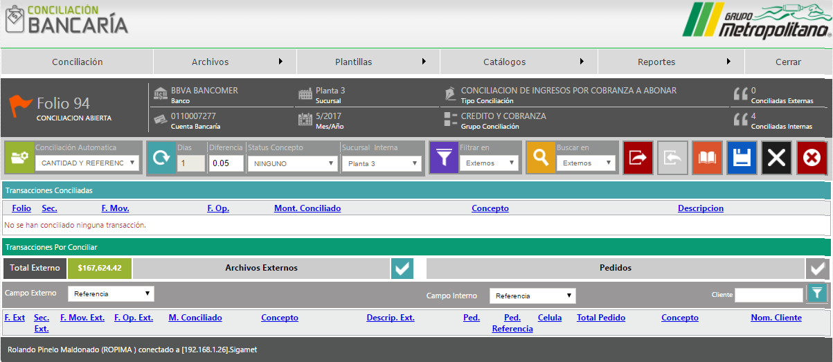

***6.1.2 Conciliación uno a varios***

En esta vista podemos conciliar un depósito con varios pedidos/facturas del cliente, usa la referencia del cliente para cargar los pedidos/facturas del cliente y filtrarlos por fecha si se requiere, adicional a esto se requiere realizar las siguientes funcionalidades:

1. Agregar al grid de archivos internos (Superior y detalle) la serie y folio de la factura, además el número de cliente.
2. Agregar la búsqueda del pedido por folio de factura
3. Para los depósitos que no se tenga alguna referencia, el usuario podrá buscar los pedidos de algún cliente específico desde el campo Cliente:

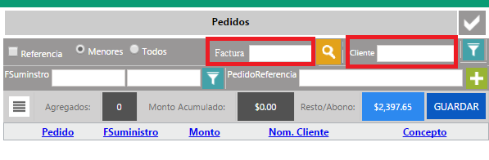

1. Importación del archivo de Excel donde tendrá 3 columnas, Pedido Referencia (Documento), Importe del pedido y 4 últimos dígitos de la cuenta a donde se depositó. La conciliación es por factura.

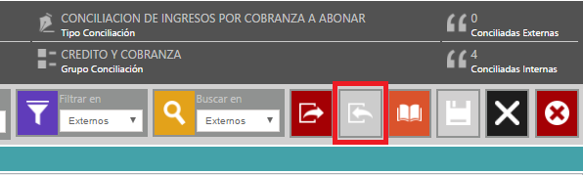

1. Agregar la funcionalidad de seleccionar todos los pedidos (esta acción a lo más filtrará los pedidos/facturas de la referencia del archivo externo), en caso de que sea la referencia de un cliente padre deberá filtrar sus pedidos/facturas más lo de sus clientes hijo.
2. Quitar la columna Pedido(Ped) de archivos internos (Pedido)
3. Cambiar la etiqueta de Pedido Referencia por ***DOCUMENTO de archivos internos (Pedido)***.

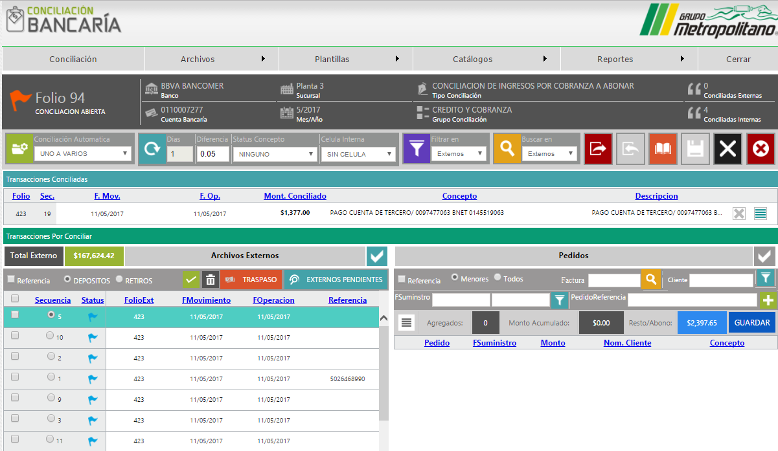

***6.1.3 Conciliación varios a uno***

En esta vista podemos seleccionar varios depósitos con un pedido/factura del cliente, usa la referencia del cliente para cargar los pedidos del cliente y filtrarlos por fecha si se requiere, adicional a esto se requiere aumentar las siguientes funcionalidades:

1. Agregar al grid de archivos internos (Superior y detalle) la serie y folio de la factura, además el número de cliente.
2. Agregar la búsqueda del pedido por folio de factura
3. Para los depósitos que no se tenga alguna referencia, el usuario podrá buscar los pedidos de algún cliente específico desde el campo Cliente:

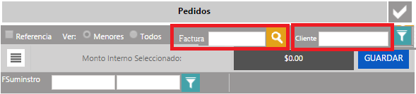

1. Quitar la columna Pedido(Ped) de archivos internos (Pedido)
2. Cambiar la etiqueta de Pedido Referencia por ***DOCUMENTO de archivos internos (Pedido)***.

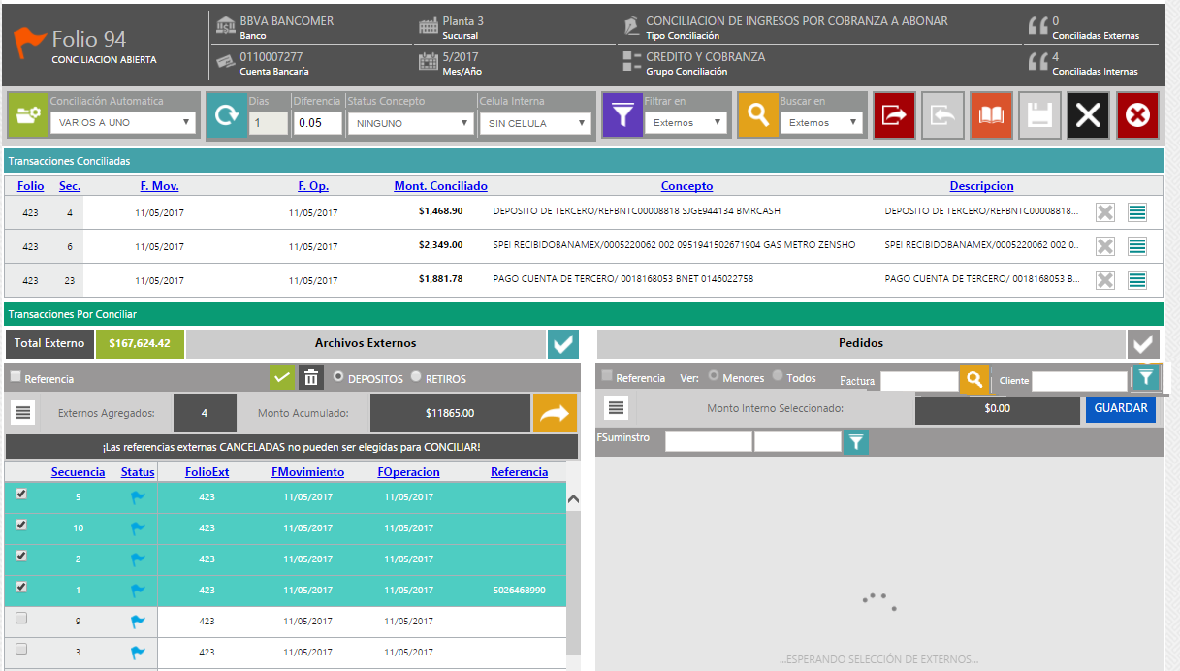

***6.1.4 Conciliación manual***

El sistema de conciliación ofrece una herramienta para la conciliación manual, donde se muestra el detalle del estado de cuenta, sobre esta vista hay herramientas para realizar una conciliación, la vista de búsqueda pedidos, es una herramienta donde mostramos los pedidos/facturas con saldo para ser conciliados.

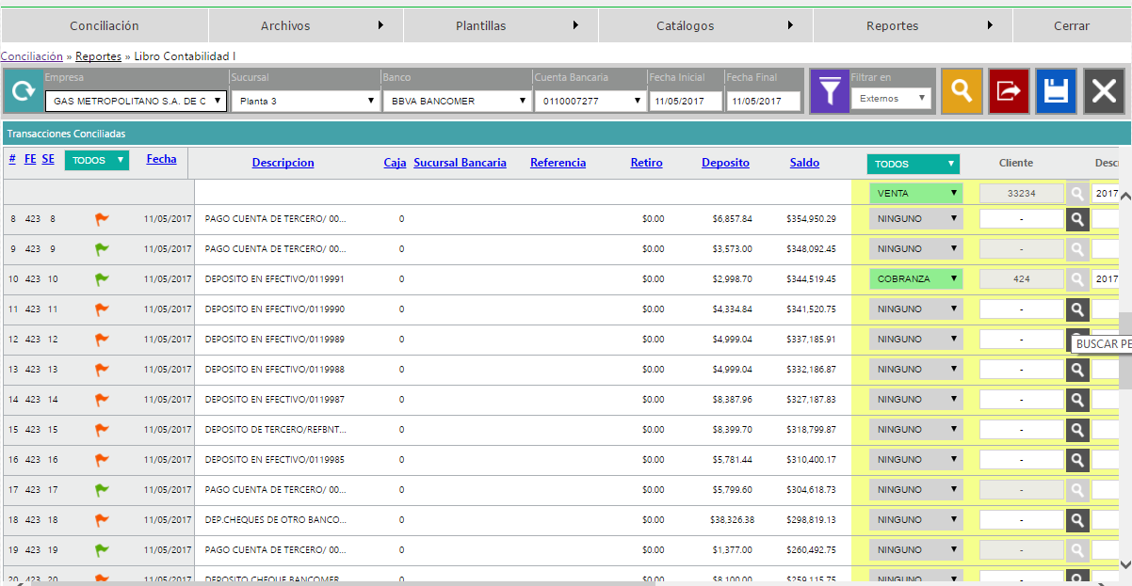

Sobre la vista de búsqueda de pedidos se necesitan algunos campos como:

1. Se deben realizar la consulta del cliente, si la cuenta es referenciada tomar la referencia para la consulta de cliente.
2. La consulta de pedidos debe mostrar los pedidos/facturas (con saldo) del cliente seleccionado o todos los clientes del mismo padre incluyendo a este último.
3. Filtrar por rango de fecha de surtido del pedido/factura.
4. Filtrar por folio de factura los pedidos.
5. Mostrar los datos de cliente, nombre de cliente, remisión, factura, adicionales a los que ya se tiene.
6. Cambiar la etiqueta de Pedido Referencia por ***DOCUMENTO***.
7. Quitar la etiqueta Pedido.
8. Se deberá ordenar por cliente y por fsuministro.
9. Se deberá seleccionar todos los pedidos/facturas filtrados de forma masiva permitiendo la multi-selección. (seleccionar TODOS).
10. Se deberá consultar las facturas manuales del cliente o clientes seleccionados.
11. Importación del archivo de Excel donde tendrá 3 columnas, Pedido Referencia (Documento), Importe del pedido y 4 últimos dígitos de la cuenta a donde se depositó. C:\Users\claudia\AppData\Local\Temp\fla7889.tmp\Snapshot.png

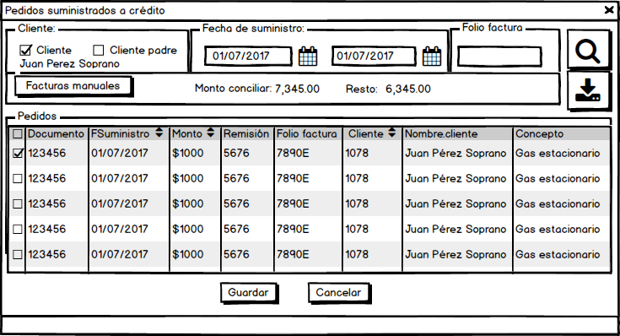

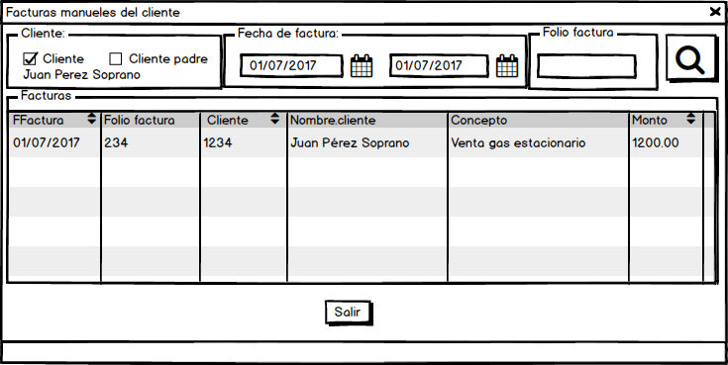

***6.1.5 Generación automática de relaciones de cobranza (Referencia 21)***

**Problemática**

Parte del proceso de crédito y cobranza consiste en que una vez que se tiene capturada una transban es necesario capturar por aparte la relación de cobranza para poder obtener los documentos que sustentan cada pago registrado, esto es un trabajo doble porque lo que se captura en una relación de cobranza son los mismos documentos capturados en una transban.

En el siguiente diagrama se muestra el proceso actual, el proceso que duplica funciones se marca en color naranja:



Se propone que una vez generada una transban se pueda generar la relación de cobranza de forma automática, evitando duplicar funciones aprovechando la relación de documentos registrados en ella.

En el siguiente diagrama propone el deber ser, en café el paso que ahora se generaría de forma automática:



**Reglas de negocio**

| **ID Regla** | **Nombre de la regla** | **Descripción** |
| --- | --- | --- |
| RC001 | Status | La relación de cobranza generada en automático se genera en status PENDIENTE.  El tipo de relación de cobranza a generar en automático es: **Relación de cobranza para ejecutivo para su planeación** |
| RC002 | Documentos | La relación de cobranza generada en automático deberá tener exactamente los mismos documentos(pedidoreferencia) que se encuentran en la Transban que la generó. |
| RC003 | Parámetro de generación | Agregar un parámetro que dependiendo de si una planta tiene o no bóveda sea necesario generar en automático la relación de cobranza. |

**Prototipo**

Las adecuaciones se realizan en el sistema de conciliación del Grupo Metropolitano, por lo que el prototipo se limita a indicar en qué pantalla se deben realizar las adecuaciones.

La siguiente es la pantalla de ingreso a la generación de Transban en el sistema de conciliación, seleccionando la opción pagos en el menú auxiliar sobre el registro de la conciliación.

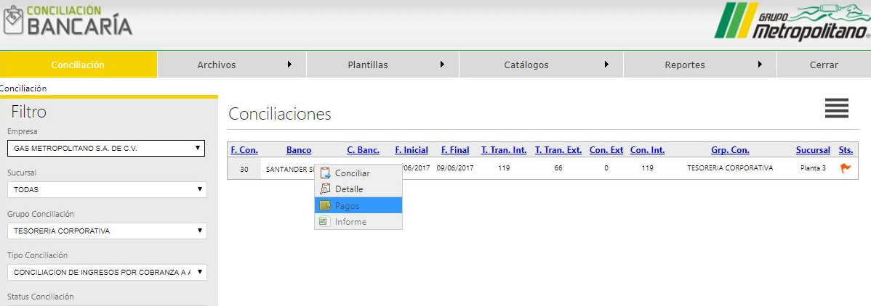

Pantalla para ingresar a **Pagos**, generación de transban

Desde la pantalla de generación de pagos se agregará la funcionalidad de la generación de Relación de cobranza la cual se incorpora en el momento que el usuario genera los pagos con el botón indicado en la siguiente pantalla:

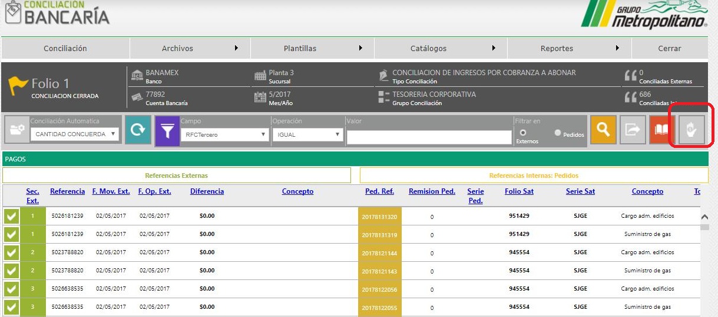

Pantalla de generación de pagos

Flujo



Caso de uso

**Generación automática de relación de cobranza**

|  |  |  |
| --- | --- | --- |
| **Código** | **Nombre** | **Agentes** |
| Proceso01 | Generación automática de relación de cobranza | Ejecutivo de cobranza  Sistema |

**Descripción:** Incorporar en el sistema de conciliación desde la funcionalidad de registro de pagos (ver Pantalla de generación de pagos), opción generación de pagos  , que se genere la correspondiente relación de cobranza, esta deberá tener los mismos documentos que la transban que la genera.

**Precondición:** Se ha generado el registro de pagos en el sistema como Transban

**Postcondición:**N/A

**Paso 1.- Ejecutivo de cobranza – Procesa el registro de pagos:** Se registra el registro de pagos generándose una cobranza de tipo Transban en el sistema

**Paso 2.- Sistema-** Registro de relación de cobranza del tipo Relación de cobranza para el ejecutivo para su planeación con status EMITIDA.

**Paso 3.- Sistema-** Mensaje de confirmación “Se ha generado la Transban-999” y la relación de cobranza de tipo: Relación de cobranza para el ejecutivo para su planeación-999, donde 999 es el consecutivo de cada una de ellas.

**Paso 4.- Sistema-** Imprime Transban, Imprime Relación de cobranza.

**Paso 5.- Sistema.** Fin de transacción

**Flujo alternativo 01:** Error en el registro de Transban, paso 1

**Paso 1.1.- Sistema-** Cancela transacción

**Paso 1.2.- Sistema-** No realiza el registro de la relación de cobranza

**Paso 1.3.- Sistema-** Mensaje: Error en el registro de la información, intente de nuevo o reporte a soporte.

**Paso 1.4- Fin de flujo alternativo 01**

**Prototipo del reporte de Relación de cobranza**

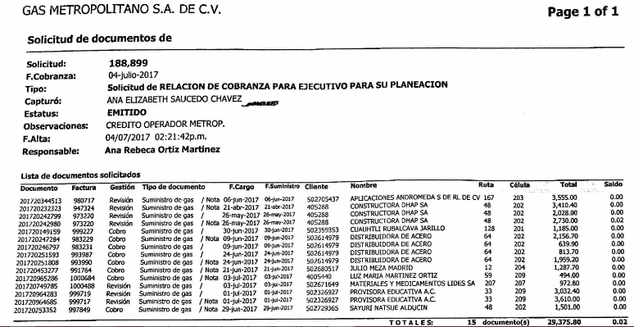

***6.2 Conciliación de ingresos por venta (Referencia 17)***

***6.2.1 Mejora a fichas de depósito de corte de caja***

**Problemática**

Las fichas de depósito registradas en el corte de caja no tienen relación con los pedidos/factura, si elaboramos una ficha de efectivo cobranza no hay relación sobre los pedidos/facturas que se están abonando.

Pantalla de fichas de depósito actual:

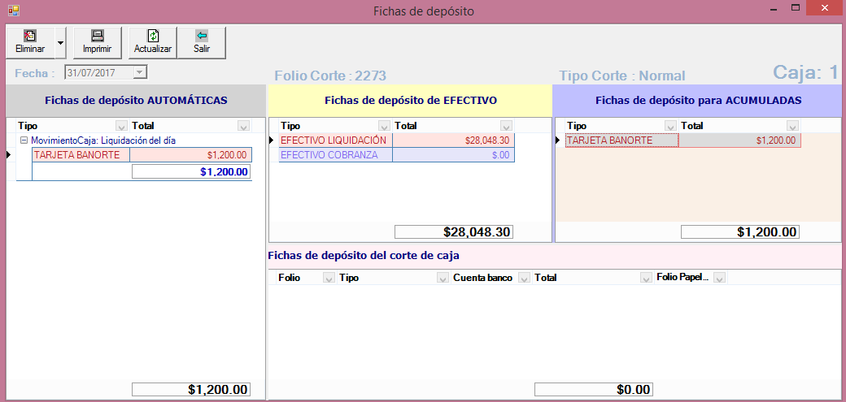

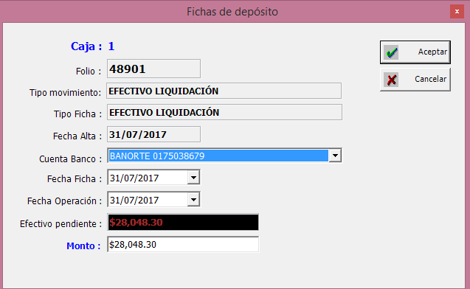

**Diagrama del proceso actual**



La conciliación de cortes de caja es a nivel ficha de depósito, para identificar que ficha de depósito está relacionada con factura, se deberá hacer una corrección al módulo de corte de caja, con la finalidad de tener una relación entre la ficha del corte de caja y el pedido/factura.

En el siguiente diagrama propone el proceso de cómo debería ser el registro de las fichas de depósito para tener la relación entre ficha y movimiento de liquidación contenido.



**Reglas de negocio**

| **ID Regla** | **Nombre de la regla** | **Descripción** |
| --- | --- | --- |
| CC001 | Desglose de las fichas | El desglose de fichas de efectivo cobranza, cheques y TPV será en base a los movimientos de caja liquidados. |
| CC002 | Monto de las fichas | El monto de las fichas será en base a los movimientos seleccionados, el usuario no tecleará este monto, será calculado por el sistema.  **Nota**.- El sistema de conciliación no soportará que se agreguen propinas de operador en un pago de TPV.  **Nota**.- Esta funcionalidad solo permitirá por parámetro un monto a ajustar en cada total. |
| CC003 | Movimientos de caja | Los movimientos de caja mostrados serán únicamente los que no tiene desglose de fichas, pendientes de asociar a fichas de depósito.  Cada vez que se asocie los registros recibidos en caja con su ficha de depósito estos ya no estarán disponibles para futuras fichas. |
| CC004 | Eliminación de fichas | Si se elimina una ficha tendrá como efecto que las fichas relacionadas a movimientos caja también se elimina, obligando al usuario final o volver a relacionar los movimientos. |

**Prototipo**

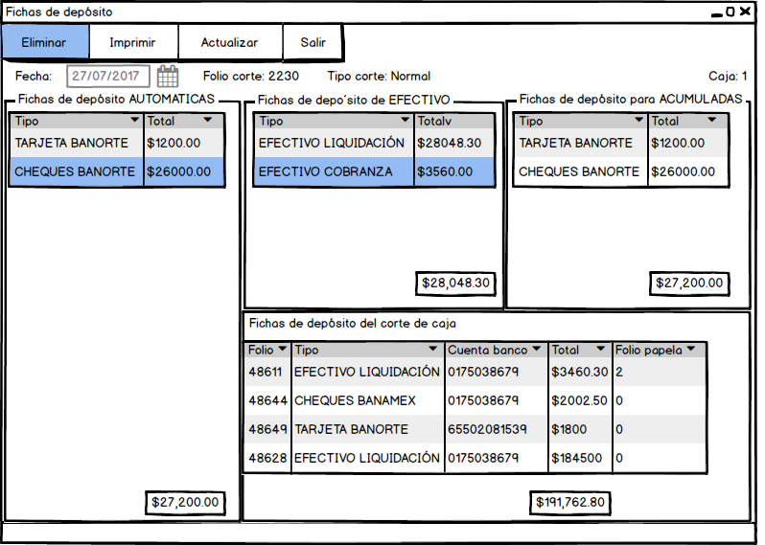

El desglose de efectivo cobranza se hará de la siguiente forma:

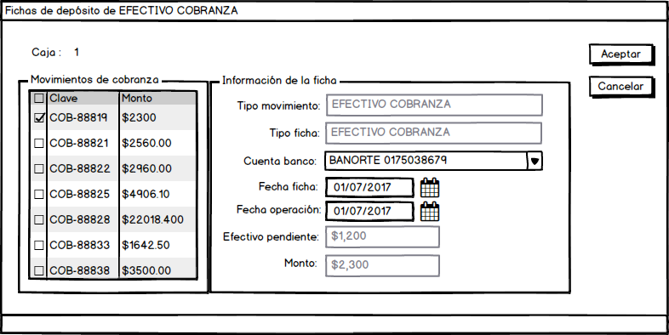

El desglose de TPV se hará de la siguiente forma:

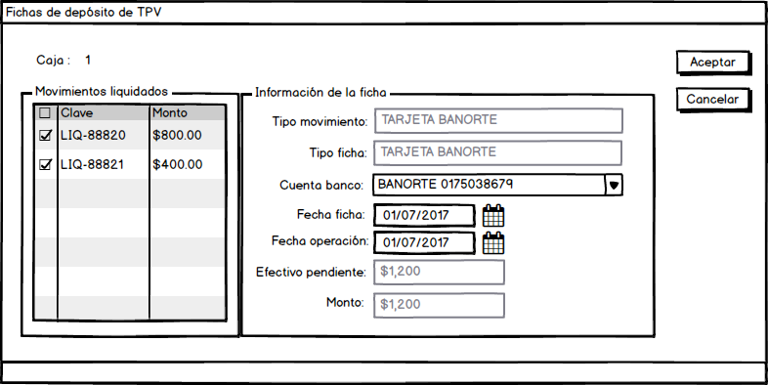

El desglose de cheque se hará de la siguiente forma:

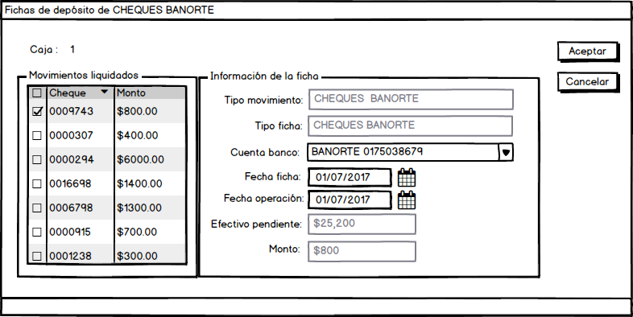

Caso de uso

**Desglose de fichas de depósito**

|  |  |  |
| --- | --- | --- |
| **Código** | **Nombre** | **Agentes** |
| Proceso02 | Desglose de fichas de depósito | Caja |

**Descripción:** Actualizar el módulo de Corte de Caja para relacionar las fichas de depósito con los movimientos de caja liquidados, con el objetivo de relacionar las fichas de depósitos de EFECTIVO COBRANZA, CHEQUES Y TPV con los pedidos/facturas.

**Precondición:** Se han registrado las liquidaciones de caja

**Postcondición:** Conciliación del corte de caja.

**Paso 1.- Caja –** Da clic en el botón de fichas del módulo de corte de caja.

**Paso 2.- Sistema-** Muestra las fichas de depósitos a desglosar.

**Paso 3.- Sistema-** El proceso de desglose de fichas de depósito de Efectivo Liquidación no cambia.

**Paso 4.- Caja-**  Selecciona Efectivo Cobranza y da clic en desglose.

**Paso 5.- Caja-** Selecciona los movimientos de caja a desglosar, modifica la fecha ficha y fecha de operación si hay cambios y selecciona la cuenta bancaria donde se depositara la ficha.

**Paso 6.- Sistema.** Registra la información de las fichas de depósito y los movimientos de caja relacionados a estos.

**Paso 7.- Caja-**  Selecciona TPV y da clic en desglose.

**Paso 8.- Caja-** Selecciona los movimientos de caja a desglosar, modifica la fecha ficha y fecha de operación si hay cambios y selecciona la cuenta bancaria donde se depositara la ficha.

**Paso 9.- Sistema.** Registra la información de las fichas de depósito y los movimientos de caja relacionados a estos.

**Paso 10.- Caja-**  Selecciona CHEQUE y da clic en desglose.

**Paso 11.- Caja-** Selecciona los cheques, modifica la fecha ficha y fecha de operación si hay cambios y selecciona la cuenta bancaria donde se depositara la ficha.

**Paso 12.- Sistema.** Registra la información de las fichas de depósito y los movimientos de caja relacionados a estos.

**Paso 13.- Caja-** Puede repetir los pasos del 10 al 12 por cada agrupación de cheques.

***6.2.2 Pagarés por faltantes en el corte de caja***

**Problemática actual**

Los pagarés por faltantes aplican cuando toman dinero de la venta para cubrir algún golpe el cual será recuperado a través de la aseguradora o en su caso mientras el trabajador tramita un préstamo en la caja de ahorro o Sindicato para su recuperación.

El operador al llegar a la planta tiene que pasar con el Coordinador Administrativo para que autorice el pagaré y pueda pasar a caja a liquidar la venta.

La cajera recibe el pagaré para su respaldo y en el corte de caja agregan como una ficha de depósito en la cuenta correspondiente.

El pagaré cae en la cuenta bancaria como un depósito, debe caer en otra cuenta contable.

**Solución**

Se implementará un fondo fijo de caja para este caso.

Sólo en el caso de faltante por robo se agrega un tipo de gasto “**Faltante por robo**”, la venta se contempla como pagada.

***6.2.3 Pago de suministros Oaxaca Valle y Oaxaca Costa(referencia 19)***

**Problemática**

Un cliente al que le surten Oaxaca Valle y Oaxaca Costa a crédito al momento de realizar su pago lo hace a Oaxaca Valle.

**Solución**

Oaxaca Valle cuando reciba el pago de un cliente debe realizar el traspaso a la cuenta de Oaxaca Costa.

Contemplar la conciliación de facturas manuales que no están asociadas a un pedido o remisión de venta.

***6.3 Configuración de extractores de archivos internos(referencia 20)***

El archivo interno es una conciliación puede extraer información de diferentes orígenes o tipos dependiendo de la cuenta bancaria a conciliar, para optimizar la conciliación y llevarse solo la información necesaria, se deberá configurar por cuenta bancaria el origen de la información con el objetivo de relacionar un solo archivo interno donde integré la información con la cual se deberá conciliar.

Por lo que se deberá agregar un catálogo donde configuremos por cuenta el extractor que contendrá solo la información necesaria para cada tipo de cuenta bancaria.

**Prototipo del catálogo**

Al seleccionar la cuenta bancaria podemos agregar los extractores que contendrá el archivo interno, con la funcionalidad de que solo se deberá importar un archivo interno donde contendrá toda la información a conciliar.

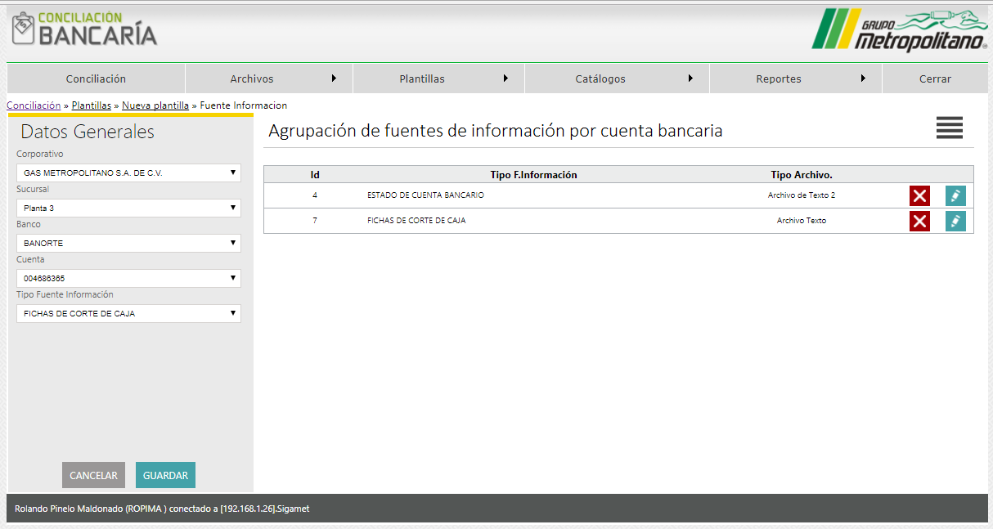

***6.4 Reportes finales de conciliación***

***6.4.1 Reporte Movimiento Caja Detalle***

El reporte Comprobante de Caja que se emite desde el módulo de Conciliación al momento de realizar el pago de la conciliación de la cobranza por transferencia:

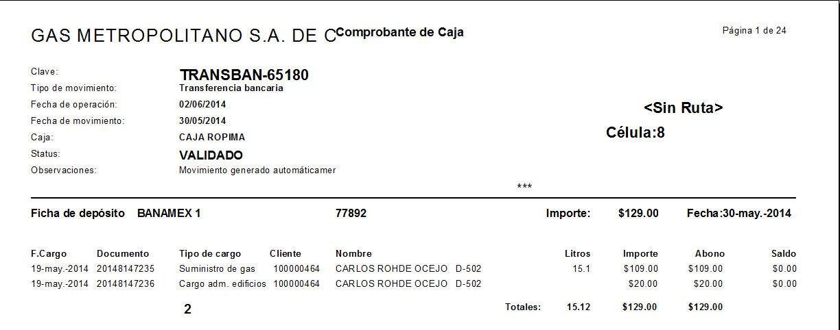

A este reporte se requiere las siguientes correcciones:

1. Agregar el campo de folio de factura.
2. Ordenar por folio factura, considerando la agrupación por cliente.

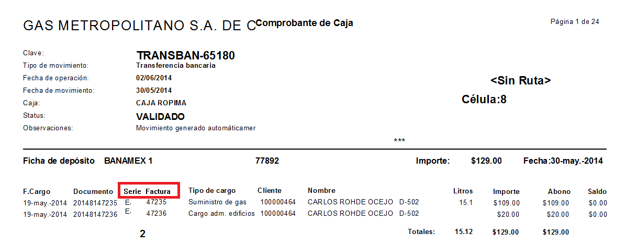

***6.4.2 Reporte depósitos y facturas complemento***

El módulo de Conciliación tendrá un informe donde muestre los depósitos conciliados y las facturas complementos

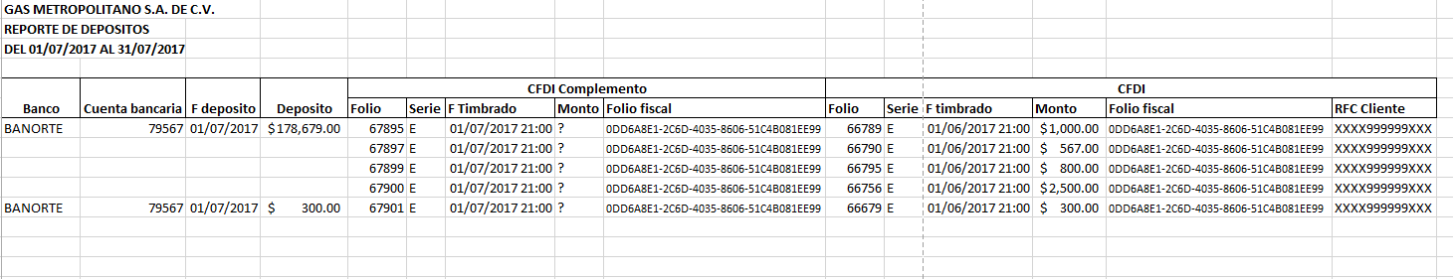

***6.5 Adecuar el módulo de CB para generar N TransBan***

Es necesario corregir el módulo de conciliación con respecto a las validaciones para poder generar pagos (transban) ya que actualmente para generar generarlas es necesario que la conciliación este cerrada.

Se requiere que aun cuando una conciliación no esté cerrada permita generar las transban correspondientes, agregándose toda la gama de validaciones necesarias.

***6.6 Casos especiales***

| **Punto** | **Descripción** |
| --- | --- |
| 1 | Por definir como se concilian los distintos vales utilizados en el Grupo Metropolitano**.**  **ESTE CASO NO ESTA SOPORTADO EN EL SISTEMA DE CONCILIACION**   * **Realizar el extractor de vales de cada marca para que se concilie en ingresos por venta(contado)** * **Funcionalidad para desglosar totales por proveedor (como fichas y que contenga número de referencia a depositar)** * **En caso de vales internos debe generar nota de crédito y estar asociada en al documento que lo genera.** * **Crédito y cobranza no recibe vales para ingresos por cobranza** |
| 2 | El sistema debe considerar la conciliación de comisiones. |
| 3 | El sistema debe considerar la conciliación de egresos. |
| 4 | En una segunda etapa el sistema debe considerar la conciliación del auxiliar de bancos. |